ORDEN DEL DÍA JUNTA DIRECTIVA

SESIÓN N° 186, 26 de febrero de 2020



SOCIEDAD DE ACTIVOS ESPECIALES SAE S.A.S

Bogotá, febrero de 2020

Señores
JUNTA DIRECTIVA
Sociedad de Activos Especiales SAE – S.A.S

Asunto: Orden del día Junta Directiva

Respetados Señores:

La presente tiene por objeto convocarlos a la Reunión de Junta Directiva de la SOCIEDAD DE ACTIVOS ESPECIALES S.A.S, la cual se llevará a cabo el miércoles 26 de febrero de 2020 a las 7:30 a.m.

A continuación, se indica el correspondiente

ORDEN DEL DIA:

- Verificación del Quorum
- Comité Financiero
- Estados Financieros
- Adición y prorroga de contratos (almacenadoras)
- Informe Comercial
- Gestión Gerencia Regional Occidente
- Aprobación Informe de Gestión año 2019
- Precio Mínimo de Venta
- Cronograma procesos contratación

Cordialmente,

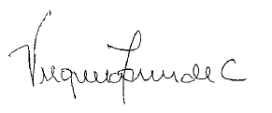

María Virginia Torres de Cristancho
Presidente

